4to Grado

Bloque III Ejercicios Complementarios

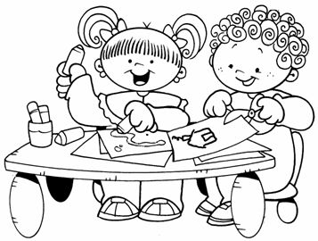
Alumno:

LA ENTREVISTA

❖ Marca con una los enunciados de abajo que se refieren a una entrevista.




Consta de varios capítulos relacionados entre sí.
Se elabora con letras grandes, mensaje llamativo y dibujos atractivos con el propósito de crear conciencia acerca de algún problema.
Una persona hace algunas preguntas a otra. Con frecuencia en público.
Al final tiene un mensaje llamado moraleja.
Se compone de tres partes, introducción, nudo y desenlace y se puede redactar con diversos estilos.
Sirve para obtener información acerca de un tema.
Se compone de un relato chusco o divertido que causa risa a quienes lo escuchan.
Se realiza a partir de un guión que contiene como parte fundamental una serie de preguntas.
Tiene una lista de ingredientes y la manera de realizar la preparación.
Al finalizar se elabora un reporte, utilizando el discurso directo o indirecto.

LA ENTREVISTA. ELABORACIÓN DE PREGUNTAS

A los alumnos de cuarto grado “A” de la Escuela “Héroes de la Independencia” les dejaron de tarea investigar cómo era la localidad en el año de 1970. El equipo de Martha decidió investigar haciendo entrevistas a diferentes personas.

Si tú estuvieras en el equipo de Martha, ¿a qué persona de la localidad te gustaría entrevistar para poder obtener la información que necesitan?
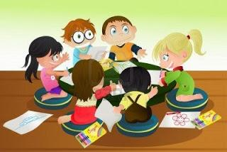

Me gustaría entrevistar a:

Ahora, sabiendo el nombre de la persona que entrevistarás, ¿qué le preguntarías?

❖ Escribe en el cuadro las preguntas.

LA ENTREVISTA. RECUPERACIÓN DE INFORMACIÓN

❖ Lee el siguiente fragmento de entrevista.

¿Cómo y cuándo decidiste ser bombero?
Ingresé hace 29 años porque me gusta ayudar a los demás. Esto en el año 1985.
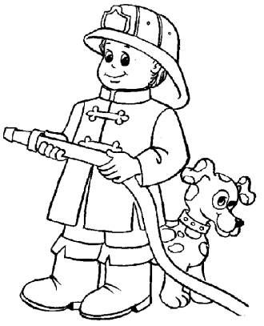

¿Te gusta brindar este servicio?
Sí, me encanta. Lo llevo en el alma pero estoy dando un paso al costado para dar mi lugar a los jóvenes. Por supuesto trato de volcar toda mi experiencia en ellos y también trato de aconsejarlos.

¿De qué te ocupas dentro del cuartel?
Me ocupo de toda la parte de capacitación, cursos y charlas de primeros auxilios.

¿Tu familia te pidió que abandones en algún momento? No me lo pidieron, pero no fue fácil. Problemitas hubo, pero nos fuimos acostumbrando.
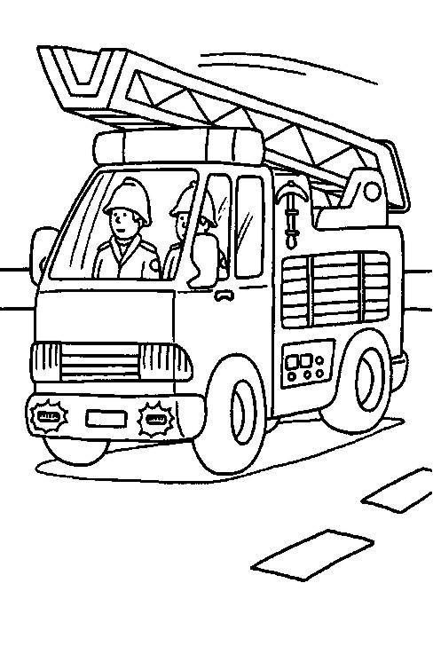

¿Cuánto hace que existe la agrupación y el cuartel?
Se fundó en 1980. El 10 de septiembre cumplimos 34 años e hicimos una cena para festejarlo.

¿Cuántas personas integran el cuartel?
El cuerpo activo es de treinta integrantes entre oficiales y bomberos. Existen diferentes jerarquías, cada bombero
puede ir ascendiendo como yo, que soy subcomisario.

¿Cuánto tardan en cambiarse cuando hay un incendio? Se hace en cuestión de minutos. Asombra con la rapidez que puede uno hacerlo en ese momento.

❖ En las siguientes líneas escribe qué otra información se podría obtener acerca del trabajo de un bombero.

LA ENTREVISTA. FASES.

❖ Lee muy bien los cuatro inicios de texto relacionados con la realización de una entrevista, relaciónalos con los once complementos de los cuadros de abajo escribiendo en los paréntesis la letra correspondiente. Para cada inicio corresponden dos o más complementos.

A | B | C | D
Una vez que el invitado llegue a la escuela… | Al realizar la entrevista… | Una vez concluida  la entrevista… | Al hacer el reporte de la entrevista…

( )  …respeten los turnos para  hablar |  | ( )  …lo llevarán al lugar donde  estarán preparadas las sillas para él y para los invitados.
( )  …pueden elaborarlo utilizando el discurso directo. | ( )  …un comité de recepción le  dará la bienvenida. | ( )  …respeten las preguntas y los tiempos asignados en el guion.
( )  …el comité que recibió al invitado lo acompañará a la salida y lo invitarán a regresar en otra ocasión. | ( )  …pueden elaborarlo  utilizando el discurso indirecto. | ( )  …lo presentarán a los  espectadores.
( )  …se agradecerá al invitado por su participación y lo despedirán. | ( )  …los encargados de tomar notas o de grabar deben estar cerca del entrevistado. | ( )  …los encargados de tomar  notas o de grabar deben tener una copia de las preguntas para anotar junto las respuestas.

SIGNIFICADO DE FIGURAS RETÓRICAS EN POEMAS

La metáfora, una de las figuras retóricas más
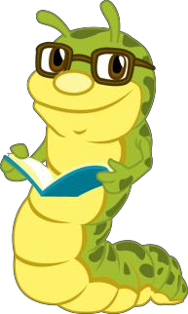

utilizadas, consiste en expresar una palabra con significado distinto al habitual en el que se identifica un término real con algo imaginario.

❖ Lee el siguiente poema:

Tus ojos son dos soles, tu pelo, oro es;
coral bello es tu boca
y satín es tu piel .

❖ Escribe lo que quiso decir el autor del poema en cada verso.

El poema dice… | Significa que…
Tus ojos son dos soles,
Tu pelo oro es;
Coral bello es tu boca
Y satín es tu piel

SENTIMIENTOS QUE TRATAN LOS POEMAS

Los temas de los poemas son variados y expresan diversos sentimientos.

❖ Lee los siguientes poemas y escribe qué sentimiento crees que expresa cada uno.

ENOJO AMOR TRISTEZA HUMOR
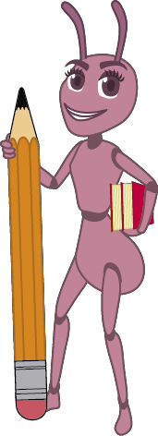

Yo adoro a mi madre querida, yo adoro a mi padre también; ninguno me quiere en la vida como ellos me saben querer.  Si duermo; ellos velan mí sueño;  si lloro, están triste los dos; si río su rostro es risueño: mi risa es para ellos el sol. | Salió el sapito a bailar, con su sombrero de lado, y la ranita decía:  "¡Ay, qué cuerpo de pelado!" El sapo se emborrachó  y echó un grito de coraje: "¡Mentiras, no amarga l'agua,  es por lo tierno del guaje!"  El sapo se fue a la leña y trajo puras barañas y la rana de coraje  le quemó hasta las pestañas.
Dime por favor donde no estás  en qué lugar puedo no ser tu ausencia dónde puedo vivir sin recordarte,  y dónde recordar, sin que me duela. | Hoy estoy harto de mi, de verme en el espejo, de saberme de memoria de mis pensamientos,  de mis no creencias,  de las que tenía y abandoné, cansado de las mentiras propias y ajenas.

LAS ETIQUETAS Y LOS ENVASES COMERCIALES

Algunas personas usan productos que eligieron sólo por su publicidad, sin tomar en cuenta la calidad, la seguridad, el costo y otros factores importantes.
En las etiquetas está, en letras muy pequeñitas, la información importante que te ayudaría a tomar una mejor decisión para comprarlos o no.

❖ Lleven envases o etiquetas de productos alimenticios al salón de clases.
Revisen la información en sus etiquetas y llenen el siguiente cuadro.

PRODUCTO | AZÚCARES | CALORÍAS | SODIO | CONSERVADORES
Refresco
Cereal
Galletas
Jugo
Atún o sardina

IDENTIFICACIÓN DE RECURSOS DE LOS TEXTOS PUBLICITARIOS Y POSTURA CRÍTICA ANTE ELLOS

Los anuncios publicitarios de los productos alimenticios (comidas, jugos, refrescos, botanas); para el cuidado personal ( jabones, desodorantes y cremas); para limpieza del hogar (detergentes y limpiadores) utilizan recursos para convencernos de comprarlos.

❖ Consigue revistas, identifica algunos anuncios de esos productos y elije uno.
Revísalo bien y contesta las siguientes preguntas:

¿Qué personas aparecen en el anuncio?
Dibuja y colorea el producto ¿Cuál es el color que predomina en el anuncio?

¿Utiliza una frase principal o eslogan para convencernos?

¿Cuál?
¿Tiene algún texto informativo sobre las características del producto? Escríbelo.
¿A qué sector de la población está dirigido?

EL CONSUMO RESPONSABLE

❖ Elije la información de una de las tarjetas y explica lo que entiendes, dando un ejemplo de ese tipo de consumo.

CONSUMO ACTIVO:

Hacer alianzas con otros consumidores, con Profeco u otras instituciones para defender nuestros derechos y lograr
relaciones de consumo más equitativas.
CONSUMO CONCIENTE Conocer nuestros derechos y obligaciones, así como asumir las consecuencias de nuestra manera de consumir.

CONSUMO INFORMADO: Comparar calidad y precio, pensando en satisfacer necesidades reales y en invertir antes de gastar.

CONSUMO SOLIDARIO: Preferir productos artesanales o de empresas socialmente responsables, con políticas laborales justas y procesos de

producción limpios.
CONSUMO CRÍTICO: Tener una posición crítica ante la publicidad y la moda, y valorarse por lo que se es y no por lo que se tiene.

CONSUMO SUSTENTABLE: Elegir productos ecológicos, ahorrar energía y agua, separar la basura y generar menos desechos.
CONSUMO SALUDABLE:

Llevar una alimentación balanceada, evitar fumar y procurar un consumo que fomente el beneficio de la salud.

SUMA Y RESTA DE NÚMEROS DE HASTA CUATRO CIFRAS

❖ Resuelve la siguiente pirámide escribiendo en cada rectángulo las cantidades que faltan.

Fíjate muy bien: dos cantidades juntas en la misma fila se suman y el resultado se anota en el rectángulo de la fila superior que comparten las cantidades sumadas.

6880

3580

1950

850 890

710 630 380 400 490

345 265 205 225 265

130 215 150 115 85 140 125

❖ Ahora escribe las cantidades que te resultaron en los rectángulos señalados con flechas.

Cantidad | Con letra

EXPRESIONES ADITIVAS, MULTIPLICATIVAS O MIXTAS

❖ Resuelve los siguientes problemas.

¿Cuántas personas caben en un cine que tiene una sección de 9 filas de 12 butacas cada una y otra sección con 8 filas de 16 butacas cada una?
Doña Anita tiene una florería a la que llegaron 5 paquetes con 13 docenas de rosas y 6 paquetes con 30 docenas de margaritas. ¿Cuántas flores llegaron en total?

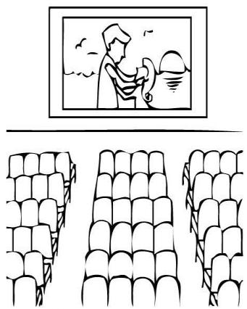
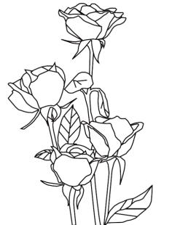

El maestro Carlos compró 15 bolsas de
25 canicas cada una y las juntó con
125 canicas que ya tenía. Las va a regalar a sus alumnos ¿Cuántas canicas tiene para regalar?
En el desfile la escuela “Miguel Hidalgo lleva un contingente de 18 filas de seis niños y 15 filas de 4 niñas. ¿Cuál es el total de alumnos en el contingente de la escuela?

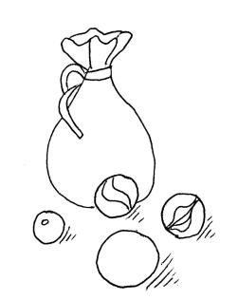
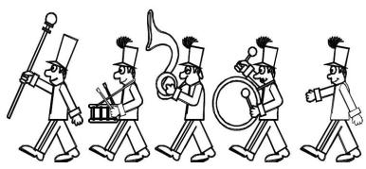

IGUALDAD DE EXPRESIONES NUMÉRICAS

❖ Une con líneas los pares de expresiones numéricas que tienen el mismo valor.
Para comprobarlo puedes usar calculadora.

4.80
30 x 0.2 + 10 x 0.1

3 x 25 + 15 - 18
3 x 17 + 19 x 5

12 x 0.5 + 5 x 0.2
4 x 0.5 + 8 – 5.2

9 x 0.5 + 3 x 0.2
9 x 5 – 20 + 50 - 3

7 x 8 + 9 x 10
8 x 0.4 + 2 x 0.2 + 1.5

FRACCIONES EQUIVALENTES

❖ Representa las fracciones en las tiras coloreando los rectángulos.
Ejemplo

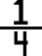

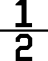

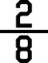

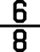

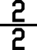

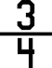

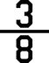

❖ De las anteriores fracciones, dos pares son equivalentes. ¿Cuáles son?
Escríbelas enseguida

Son equivalentes

= =

SUMA O RESTAS DE FRACCIONES

❖ Encuentra la fracción que sea el resultado de sumar o de restar las fracciones que se representan gráficamente.

RESOLUCIÓN DE PROBLEMAS
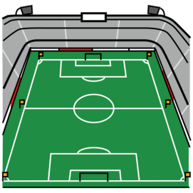

❖ Resuelve los siguientes problemas.

Doña Ramona gasta diariamente
$380.00 pesos para preparar las gorditas que vende en el mercado. En promedio tiene una venta diaria de
$650.00. ¿cuánto dinero obtiene de ganancia en 35 días de trabajo?
En el estadio de futbol entraron 580 personas. La mitad mujeres y la mitad hombres. El costo del boleto es de $40.00 pesos para hombres y $30.00 para mujeres. ¿Cuánto dinero ingresó por la venta de boletos?

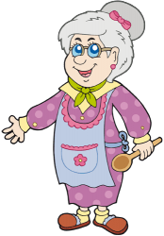

Don Pedro compra 7 costales de fertilizante para su parcela cada mes. Cada costal tiene un costo de
$350.00.
¿Cuánto gastará en fertilizante durante un año si se mantiene el mismo precio?
El automóvil de Sandra recorre aproximadamente 12 kilómetros por litro.
¿Cuántos litros necesita para viajar a Guadalajara de ida y vuelta si entre Colima y Guadalajara hay 240 kilómetros?


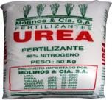

CLASIFICACIÓN DE CUADRILÁTEROS

❖ Une con una línea cada figura con las características que le corresponden.

Cuatro lados.
Dos pares de lados paralelos.
Cuatro ángulos rectos.

Cuatro lados.
Dos lados iguales.
Un par de lados paralelos. Dos ángulos agudos y dos ángulos obtusos.

Cuatro lados.
Dos pares de lados paralelos. Dos ángulos agudos y dos ángulos obtusos.

Cuatro lados iguales.
Dos pares de lados paralelos. Dos ángulos agudos y dos
ángulos obtusos.

Cuatro lados iguales. Cuatro ángulos rectos.

EXTRACCIÓN DE INFORMACIÓN DE TABLAS O GRÁFICAS

En la escuela “Independencia” los maestros hicieron una encuesta para saber qué
mascotas tienen sus alumnos y elaboraron esta gráfica.

❖ Revisa bien la gráfica y contesta lo siguiente.

¿Cuántos alumnos de la escuela tienen mascota?

¿Cuántos alumnos no tienen mascota? _

¿Cuál es la mascota que más frecuencia presenta en la gráfica?

¿Cuál es la mascota que menos frecuencia tiene? _

¿Cuántos alumnos participaron en la encuesta?

❖ Ordena de mayor a menor la cantidad de mascotas que aparecen en la gráfica.

1

2

3

4

5

CLASIFICACIÓN DE MATERIALES

❖ Llena la tabla de acuerdo a las características de cada uno de los materiales y después de realizar el experimento de la página 76 de tu libro de Ciencias Naturales registra los resultados en la tabla.



Material | Tiene forma definida | Se esparce en la charola (fluye) | Se comprime | Estado físico
Jugo de naranja
Atole
Leche
Mantequilla
Piedra
Moneda
Harina
Sal
Tierra
Aire

ESTADOS FÍSICOS DE LOS MATERIALES
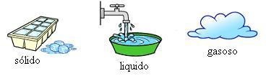

❖ Resuelve el crucigrama.

1

2

3

4

5

6 7

8

9

10

VERTICALES | HORIZONTALES
1.- Estado poco frecuente que se puede obtener de forma artificial al calentar un gas a temperatura muy alta.  2.- Materiales que reducen de tamaño momentaneamente al presionarlos.  5.- Forma de los materiales que no cambian al manipularlos.  7.- Una moneda, un lápiz, una  piedra, son materiales en estado… | 3.- Es el punto en que el agua pasa del estado sólido al líquido.  4.- Son materiales que se comprimen, se difunden, se dilatan y son elásticos.  6.- Cuando los materiales se extienden uniformemente en un recipiente plano, se dice que…  8.- Estado de los materiales con volumen definido, pero no forma, pues adquieren la del recipiente que los contiene.  9.- Cuando el agua hierve y llega a los 100 °C. está en  punto de …  10.- Al aplicarlo al hielo, éste cambia de etado sólido a estado líquido.

EL CICLO DEL AGUA

El ciclo del agua es un proceso importante porque la mantiene en constante circulación. Esto contribuye a la humedad del ambiente y permite que los organismos se mantengan vivos. Además, la humedad regula la temperatura y es un factor que determina el clima.
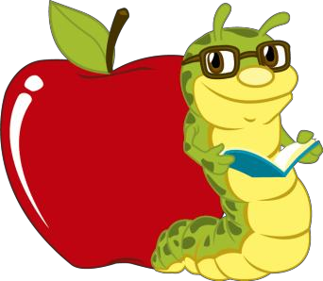

❖ Observa el dibujo y escribe el número que corresponde en los óvalos.

1. Evaporación 2. Condensación 3. Precipitación

4. Infiltración 5. Escurrimiento

LA COCCIÓN Y DESCOMPOSICIÓN DE LOS ALIMENTOS

❖ Relaciona las columnas escribiendo en los paréntesis de la derecha la letra de las expresiones de la izquierda que las complementen.

A Cuando los alimentos son sometidos al calor, sus propiedades cambian. A esta acción se le conoce como…
( ) …su color, su olor y
su sabor.

B La importancia de la cocción de los alimentos
radica en que sus propiedades…
( ) …las proteínas y los
azúcares.

C Cuando los alimentos se cuecen adquieren características diferentes a las originales. Por eso cambian…
( ) …se conserva en buen
estado más tiempo que uno crudo.

D Muchos componentes de los alimentos se
transforman y son más fáciles de digerir, como …
( ) …cocción.

E Al cocinar los alimentos se eliminan muchos microorganismos que los descomponen. Por eso un alimento cocido…
( ) …el Premio Nobel de
Química.

F Cuando almacenamos los alimentos en el
refrigerador…
( ) …pasteurización.

G Al descubrirse que al llegar a la atmósfera destruye la capa de ozono, dejó de utilizarse el gas llamado…
( ) …cambian durante el
proceso.

H Por su investigación acerca de la destrucción de la capa de ozono, el mexicano Mario Molina y el estadounidense Sherwood Rowland recibieron…
( ) …del saber popular y el conocimiento científico y tecnológico.

I Elevar la temperatura de un producto de los 60° a los 140° C y luego bajarla muy rápido corresponde al método de conservación llamado…
( ) …freón.

J Las diferentes maneras de conservación de alimentos conocidas actualmente provienen…
( ) …su descomposición
se retrasa.

LA COCCIÓN Y DESCOMPOSICIÓN DE LOS ALIMENTOS

❖ Resuelve el crucigrama.

1

2
3

4
5

6

7

9

8
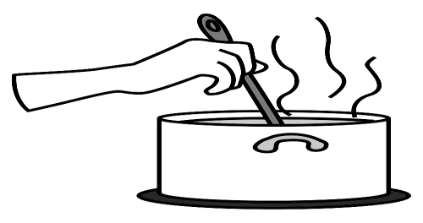

10

VERTICALES | HORIZONTALES
1.- Acción por medio de la cual los alimentos son sometidos al calor.  2.- Componentes de los alimentos que cambian cuando dichos alimentos se  cuecen.  3.- Método de conservación de alimentos líquidos inventado por Luis Pasteur.  5.- Premio otorgado a Mario Molina y  Sherwood Rowland.  9.- Técnica antigua de cocción lenta de alimentos. | 4.- Participan en la descomposición de los alimentos.  6.- Aparatos inventados en 1927 para conservar alimentos.  7.- Gas con el que funcionaban los primeros refrigeradores.  8.- Proteínas especiales que ayudan en los procesos químicos y biológicos de los seres vivos.  10.- Capa de la atmósfera que protege a los seres vivos de los rayos solares.

LA GENERACIÓN DE CALOR EN LA VIDA COTIDIANA

❖ Completa el texto escribiendo en los espacios las palabras faltantes.

Hace aproximadamente medio millón de años, nuestros antepasados empezaron a utilizar el .

Con el paso del tiempo aprendieron a producir fuego por
.

En la antigüedad utilizaban el fuego para
, y
_.

En el año 2500 a. C., el ser humano empezó a

elaborar armas y utensilios.

para

En el siglo XVIII el ser humano utilizó por primera vez el
_, con lo que inició la Revolución Industrial.

EFECTOS DEL CALOR EN LOS MATERIALES Y SU APROVECHAMIENTO EN DIVERSAS ACTIVIDADES

La dilatación es el aumento del tamaño de un material al calentarse.

❖ Describe tres casos en que se presenta la dilatación.

Caso # 1

Caso # 2

Caso # 3

DISTRIBUCIÓN DE LA POBLACIÓN RURAL Y URBANA EN MÉXICO 1

❖ Consulta los mapas de Población total y densidad de población en las páginas 26 y 27 del Atlas de México y llena los siguientes cuadros.

 | ESTADOS DE LA REPÚBLICA MEXICANA CON…
 | Más de 5 millones de habitantes | Entre 2 y 5 millones de habitantes | Entre 1 y 2 millones de habitantes | Desde 500000 y hasta  1 millón de habitantes

 | HABITANTES POR KILÓMETRO CUADRADO
 | Más de 5000 | De 101 a 5000 | De 51 a 100 | De 21 a 50 | Hasta 20

La densidad de población se obtiene dividiendo el total de población de un lugar entre su extensión territorial.

❖ Utilizando tu calculadora obtén la densidad de población de:

Aguascalientes tiene 1 184 996 habitantes y su territorio es de 5516 Km2. Su densidad de población es habitantes por kilómetro cuadrado.

Baja California Sur tiene 637 026 habitantes y su territorio es de 74 608 Km2. Su densidad de población es habitantes por kilómetro cuadrado.

Chihuahua tiene 3 406 465 habitantes y su territorio es de 247 412 Km2. Su densidad de población es habitantes por kilómetro cuadrado.

Quintana Roo tiene 1 325 578 habitantes y su territorio es de 44 825 Km2. Su densidad de población es habitantes por kilómetro cuadrado.

DISTRIBUCIÓN DE LA POBLACIÓN RURAL Y URBANA EN MÉXICO 2

❖ Observa la gráfica de distribución de población urbana y rural en México en la página 94 de tu libro de geografía.

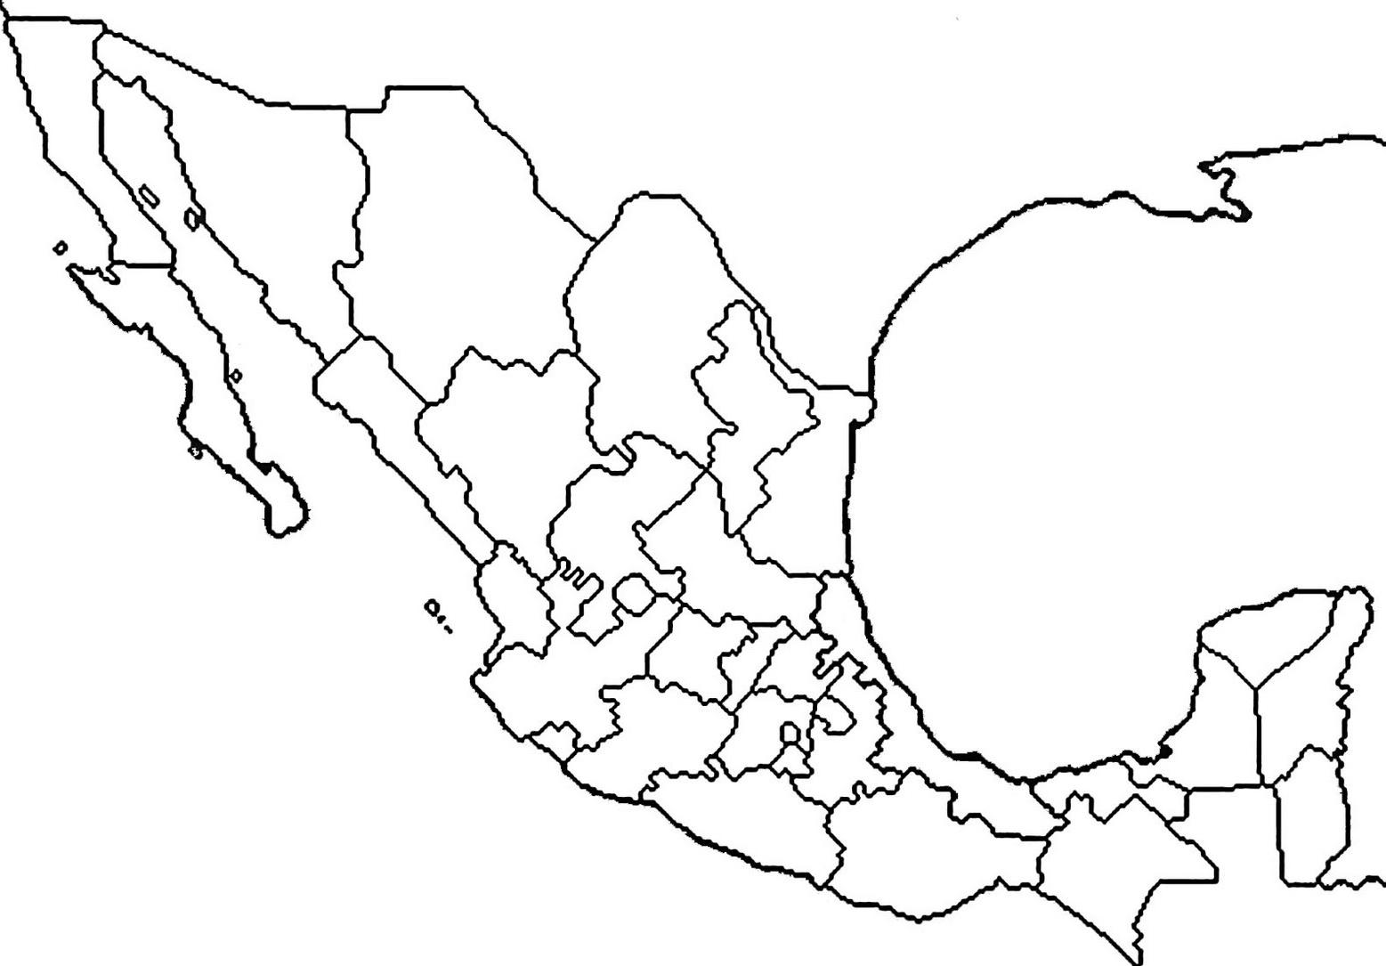
✓ Identifica las cinco entidades con mayor población urbana y colorea de amarillo en el mapa.
✓ Localiza ahora los cinco estados con mayor población rural y colorea de verde en el mapa.

❖ Escribe el nombre de los cinco estados con mayor porcentaje de población.
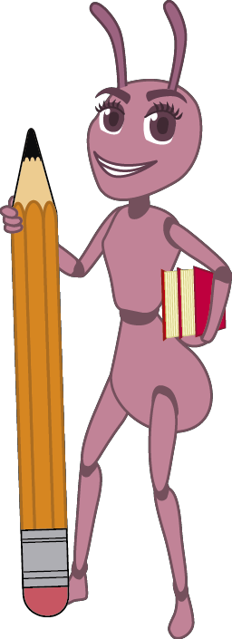

URBANA | RURAL

POBLACIÓN URBANA Y POBLACIÓN RURAL

❖ Lee muy bien las siguientes características y luego coloca sus números en los círculos de abajo según corresponda.

A medida que crece aumentan las necesidades de la población, que
1 requiere más servicios, como agua
potable, electricidad y drenaje.
No tienen suficientes servicios
2 básicos y muchas personas no cuentan con agua, luz ni drenaje.

Es frecuente que sólo tengan una
3 escuela, con uno o dos profesores para todos los grados.
Hay aislamiento por falta de vías de
4 comunicación.

Hay gran cantidad de automóviles y
5 actividad industrial.
Al crecer se producen efectos
6 negativos para el ambiente y la salud.

Se preservan los bosques y se
7 realizan actividades turísticas que contribuyen a la conservación del
ambiente.
La demanda de vivienda puede
8 provocar que las construcciones y el asfalto invadan las áreas verdes.

Son importantes por la producción
9 de alimentos de origen agrícola y ganadero.
Se presenta exceso en el uso de
10 combustibles y aumento en la producción de basura.

POBLACIÓN URBANA | POBLACIÓN RURAL

MIGRACIÓN EN MÉXICO

❖ Encuentra palabras relacionadas con los movimientos migratorios.

E | R | T | Y | U | I | M | O | P | A | S | D | F | G | H | J | K
L | Ñ | Z | X | C | C | I | U | D | A | D | E | S | V | B | N | E
I | M | Q | W | E | R | G | T | Y | U | I | O | P | A | S | D | C
N | F | G | H | J | K | R | L | Ñ | G | U | E | R | R | E | R | O
S | C | O | L | I | M | A | Z | X | C | V | B | N | M | Q | W | N
E | E | R | T | Y | U | C | I | O | P | I | A | S | D | F | G | O
G | H | J | K | E | M | I | G | R | A | N | T | E | L | Ñ | Z | M
U | X | C | V | B | N | O | M | Q | W | M | E | R | T | Y | U | I
R | I | T | O | P | A | N | S | D | F | I | G | H | J | K | L | C
I | Ñ | U | Z | X | C | V | B | N | M | G | Q | E | W | E | R | O
D | T | R | A | B | A | J | O | T | Y | R | U | X | I | O | P | S
A | A | I | S | D | F | G | H | J | K | A | L | T | Ñ | Z | X | C
D | V | S | B | N | M | Q | W | P | E | N | R | E | T | Y | U | I
O | P | T | A | S | D | F | G | I | N | T | E | R | N | A | H | J
K | L | I | Ñ | O | Z | X | C | Z | V | E | B | N | N | M | Q | W
E | R | C | T | A | Y | U | I | C | O | P | A | A | S | D | F | G
H | J | O | K | X | L | Ñ | Z | A | X | C | V | B | N | M | Q | W
E | E | S | T | A | D | O | S | R | U | N | I | D | O | S | T | Y
A | S | D | F | C | G | H | J | K | L | Ñ | Z | X | C | V | B | N
M | Q | W | E | A | R | T | Y | M | E | X | I | C | O | U | I | O

❖ Escribe un pequeño texto que contenga al menos 5 de las palabras que encontraste

y que haga referencia al tema “Ni de aquí ni de allá” de tu libro de geografía.

DIVERSIDAD CULTURAL DE LA POBLACIÓN EN MÉXICO

❖ Para resolver el crucigrama, consulta tu Atlas de México en el mapa de Principales lenguas indígenas.

1

2

3 4

5

6

7

8 9

10


VERTICALES | HORIZONTALES
1.- Solamente se usa en el estado de Coahuila.  2.- Estado donde se hablan las lenguas mixteca, zapoteca, mixe, huave y otras.  3.- Este grupo lingüístico habita el estado de San  Luis Potosí.  4.- Se habla en Baja California.  5.- Es la lengua que se habla en más estados del país.  9.- Se habla en los estados de Sonora y Sinaloa. | 6.- Lengua indígena representativa del estado más grande del país.  7.- Los grupos que la hablan se ubican en el estado de Nayarit.  8.- Es la lengua que se utiliza en la  península de Yucatán.  10.- Pobladores de estados del centro de la República Mexicana.

LOS VIAJES DE EXPLORACIÓN CONQUISTA EN AMÉRICA Y MÉXICO

❖ En la siguiente sopa hay treinta palabras relacionadas con los viajes de exploración y conquista en América y México. Encuéntralas.

E | J | U | A | N | R | T | Y | U | I | O | A | F | R | I | C | A | P | A | S | D | F | G | H | J
C | K | C | L | Ñ | Z | X | C | V | B | N | M | Q | W | N | E | R | T | Y | U | I | O | P | A | S
O | T | O | M | A | N | O | S | D | F | G | H | J | K | D | L | N | Ñ | Z | C | X | C | V | B | N
N | Q | M | W | E | R | T | Y | U | I | O | P | C | H | I | N | A | A | C | O | R | D | O | B | A
Q | S | E | D | P | O | R | T | U | G | A | L | F | G | A | H | V | J | K | R | L | Ñ | Z | X | C
U | V | R | U | T | A | S | B | N | M | Q | W | E | R | T | Y | E | U | I | T | O | P | A | S | D
I | F | C | G | U | H | J | K | L | Ñ | Z | X | C | V | B | N | G | M | Q | E | S | P | A | Ñ | A
S | W | I | E | R | U | T | A | S | C | O | M | E | R | C | I | A | L | E | S | R | T | Y | U | I
T | O | A | P | C | A | S | C | D | F | G | H | J | K | L | Ñ | N | Z | X | C | V | B | N | M | Q
A | W | L | E | O | R | T | O | R | I | E | N | T | E | Y | U | T | I | O | P | A | S | D | F | G
H | J | E | K | S | L | Ñ | L | Z | X | C | V | B | N | M | H | E | R | N | A | N | Q | W | E | R
E | T | S | Y | U | I | O | O | P | M | E | X | I | C | C | A | S | S | D | F | G | H | J | F | K
U | L | Ñ | Z | R | X | C | N | V | B | N | M | Q | O | W | E | R | T | Y | U | I | O | P | R | A
R | S | D | F | E | C | R | I | S | T | O | B | A | L | G | H | E | R | N | A | N | D | E | A | H
O | J | K | L | I | Ñ | X | Z | C | V | B | N | M | O | Q | W | E | R | T | Y | U | I | O | N | P
P | A | S | D | N | F | G | A | H | J | R | E | I | N | O | S | K | L | A | M | E | R | I | C | A
E | X | P | L | O | R | A | C | I | O | N | Ñ | Z | X | C | V | B | N | M | Q | W | E | R | I | T
O | Y | U | I | S | O | P | I | A | S | D | F | G | R | I | J | A | L | B | A | G | H | J | S | K
S | L | Ñ | Z | X | C | V | O | B | N | M | Q | W | E | R | T | Y | U | I | O | P | A | S | C | D
F | G | H | J | E | V | A | N | G | E | L | I | Z | A | C | I | O | N | K | L | Ñ | Z | X | O | C

❖ Escribiendo los números del 1 al 4 , ordena cronológicamente los sucesos.

Hernández de Córdoba, Juan de Grijalva y Hernán Cortés hicieron exploraciones en el actual territorio mexicano.
Se iniciaron los procesos de colonización de lo que hoy es México y de evangelización de su población indígena.

Los caminos que solían usar los reinos europeos para comerciar con los pueblos del oriente
fueron bloqueados por los Turcos otomanos.
Cristóbal Colón llegó a un continente desconocido por los europeos, que más tarde sería llamado “América.

CAUSAS Y CONSECUENCIAS QUE PROPICIARON LAS EXPLORACIONES MARÍTIMAS EUROPEAS

❖ Resuelve el crucigrama. Apóyate en las páginas 84 a la 89 de tu libro de texto.

HORIZONTALES | VERTICALES
2.- Ciudad conquistada por los otomanos el año 1453.  3.- Instrumento que ayudaba a los marinos a orientarse y saber en qué dirección navegar.  5.- Lugar donde perdió la vida el explorador español Hernández de Córdoba.  9.- Barco liviano con velas cuadradas, muy  rápido y resistente para recorrer distancias largas.  10.- Hicieron sus exploraciones rodeando  África por mar.  11.- Exploraron el Occidente cruzando el océano Atlántico para dar la vuelta al mundo. | 1.- Instrumento usado por los marinos para observar las estrellas y saber con precisión dónde se encontraban.  4.- Además de la India era un destino comercial de los europeos.  5.- Llegó a un continente entonces desconocido para los europeos.  6.- Punto de partida de los españoles para explorar el nuevo continente.  7.- Expediciones militares de los reinos europeos para recuperar Jerusalén.  8.-Juan de Grijalva recorrió lo que hoy es este estado y de allí regresó a Cuba.

LA CONQUISTA DE MÉXICO TENOCHTITLAN Y LA EXPANSIÓN Y COLONIZACIÓN ESPAÑOLA A NUEVOS TERRITORIOS
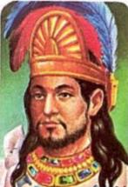

❖ Lee las páginas 90 a 94 de tu libro de historia y escribe el nombre que corresponda a cada una de los siguientes personajes.

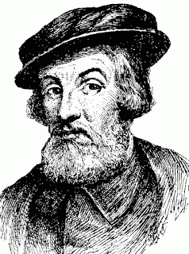
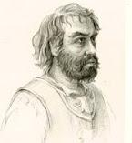

Dirigió una expedición al territorio mexicano y, aliándose con cempoaltecas y tlaxcaltecas, logró conquistar Tenochtitlan.
Náufrago español que aprendió el maya y fue muy útil a Cortés como intérprete.
Mujer indígena que, además de hablar maya y náhuatl, aprendió el español. Fue compañera y consejera de Cortés

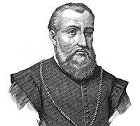

Gobernador de Cuba. Emperador azteca que gobernaba
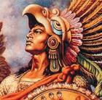

México Tenochtitlan a la llegada de los españoles.

Cacique gobernante de los totonacas, que se aliaron con Cortés.

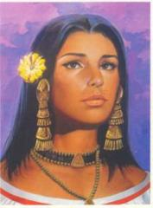

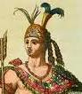

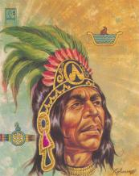

Asumió el mando de los aztecas cuando murió Moctezuma. Falleció víctima de la viruela.
Último emperador azteca, que fue apresado por los españoles, con lo que se consumó la conquista.
Cuando Cortés salió para enfrentar a las tropas de Pánfilo de Narváez, quedó encargado de Tenochtitlan.

LA CONQUISTA DE MÉXICO TENOCHTITLAN Y LA EXPANSIÓN Y COLONIZACIÓN ESPAÑOLA A NUEVOS TERRITORIOS

❖ Escribe los números en los círculos de acuerdo a la ubicación en el mapa de cada acontecimiento.

1. Nuño de Guzmán funda la ciudad de

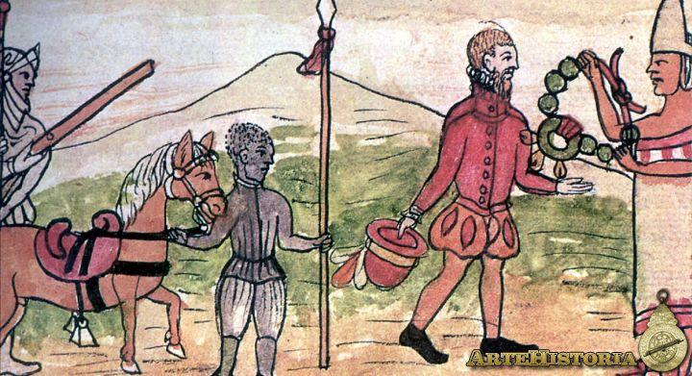

Guadalajara en 1530.
2. Pedro de Alvarado exige
a los mayas que le entregaran riquezas en oro.
3. Cristobal de Olid llega a
Tzintzuntzan,
Michoacán.
4. Se descubrieron
yacimientos de plata en
Taxco, Guerrero.

ASPECTOS DE LA CULTURA Y LA VIDA COTIDIANA DEL PASADO

❖ Encuentra palabras relacionadas con el mestizaje e intercambio cultural durante la
Colonia.

EVANGELIZACIÓN | MAMEY | RELIGIÓN | FRAILES
CHOCOLATE | INDIGENA | CREENCIAS | CHILE
LENGUAS | EDUCACIÓN | HAMACA | METATE
BARBACOA | IDENTIDAD | GUAJOLOTE | JITOMATE
COLONIZACIÓN | CATÓLICA | TRADICIONES | COCINA

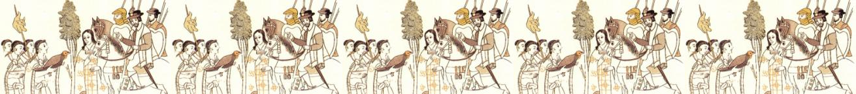

B N M
O P A N M Q O P A M Q W R Ñ Z
P Y U J S L C I O D K L V S O D J K

R | E | V | A | N | G | E | L | I | Z | A | C | I | O | N | T | C | Y | U | I | L
P | B | A | S | D | U | F | G | H | J | K | O | L | Ñ | A | S | A | D | F | G | E
J | A | K | L | M | A | M | E | Y | R | E | L | I | G | I | O | N | Ñ | Z | C | N
C | R | V | B | N | J | M | Q | W | E | R | O | T | Y | U | I | O | P | A | O | S
D | B | F | G | H | O | J | K | C | L | Ñ | N | Z | X | C | H | A | M | A | C | A
V | A | B | N | M | L | Q | W | A | E | R | I | T | Y | U | I | O | P | A | I | S
D | C | H | O | C | O | L | A | T | E | F | Z | G | H | E | K | L | Ñ | Z | N | X
C | O | V | B | N | T | M | Q | O | W | E | A | R | T | L | T | U | I | O | A | P
S | A | D | F | G | E | H | J | L | K | L | C | Ñ | Z | E | R | C | V
Q | W | E | I | R | T | Y | U | I | N | D | I | G | E | N | A | S | I
S | D | F | D | G | H | J | K | C | L | Ñ | O | Z | X | G | D | V | B
W | C | R | E | E | N | C | I | A | S | E | N | R | T | U | I | U | I
S | D | F | N | G | H | J | J | K | L | Ñ | Z | X | C | A | C | B | N
F | R | Y | T | U | O | I | P | A | S | D | F | G | H | S | I | K | L
R | C | H | I | L | E | T | C | V | B | N | M | Q | W | E | O | R | T
A | O | P | D | A | S | O | D | F | G | H | J | K | G | E | N | A | S
I | Z | X | A | C | V | M | B | N | M | Q | W | E | R | T | E | Y | U
L | A | E | D | U | C | A | C | I | O | N | S | D | F | G | S | H | J
E | Z | X | C | V | B | T | N | M | Q | W | E | R | I | N | D | I | G
S | M | E | T | A | T | E | Y | U | I | O | P | A | S | D | F | G | H

DIVERSIDAD CULTURAL EN MÉXICO

❖ Resuelve el crucigrama leyendo las páginas 54 a 57 del libro Formación Cívica y

Ética.

HORIZONTALES | VERTICALES
3.- Valor que nos obliga a apreciar y proteger la diversidad.  4.- Parte importante de la diversidad cultural.  5.- Pobladores de nuestro país hasta principios del siglo XVI.  8.- Idioma más generalizado en nuestro país. | 1.- Expresiones que son parte de la vida de los pueblos y de nuestro patrimonio.  2.- Todos tenemos derecho a expresarlas y celebrarlas.  6.- Se puede entender como riqueza  humana.  7.- Impusieron su cultura y su lengua a los indígenas mexicanos.

IGUALDAD ENTRE HOMBRES Y MUJERES

❖ ¿Quién crees que debe realizar las siguientes actividades en la casa?

ACTIVIDAD | La debe  realizar… | ¿Por qué?
Cocinar.
Cambiar la llanta del auto.
Cambiar un foco.
Lavar el carro.
Cambiar pañales.
Preparar el biberón para el bebé.
Pintar la casa.
Sacar la basura a la calle.
Trabajar y llevar el sustento a casa.
Lavar los platos.
Llevar el auto al taller.
Estar al pendiente de los pagos de agua, luz
y teléfono.
Educar a los hijos.
Asistir a las reuniones de Padres de Familia.

CUIDADO DEL AMBIENTE

En nuestro país existen áreas naturales protegidas. Hay diversos tipos: Reserva de la biósfera, parque nacional, área de protección de flora y fauna, área de protección de los recursos naturales.

❖ Consulta la página 37 del Atlas de México y contesta.

¿Cómo se llama el área natural protegida que hay en el estado en que vives? Si en el mapa no aparece el nombre, consúltalo o pregunta a tu maestro(a).

¿Has visitado ese lugar?
SÍ NO

Dibújalo. Si no lo has visto platica con algún compañero(a) que sí lo conozca o pide a tu maestro(a) que les enseñe alguna fotografía del lugar.

EL USO RACIONAL DE LOS RECURSOS NATURALES DE SU LOCALIDAD

❖ En tu localidad existen áreas que necesitan ser protegidas. ¿Qué propones hacer para protegerlas?

❖ Escríbelo en los cuadros e ilustra con dibujos tu propuesta.

DISCRIMINACIÓN

❖ Encuentra las siguientes palabras:
TRATO | INJUSTO | DISCRIMINACIÓN | JUSTICIA
EMPATÍA | DIFERENTES | COMPAÑERISMO | SOLIDARIDAD
DIGNIDAD | DERECHOS | EQUIDAD | MUJERES
HOMBRES | IGUALDAD

R | T | J | U | S | T | I | C | I | A | Y | U | I | O | P | A | H | O | M | B | R | E | S
S | D | F | G | H | R | J | K | L | Ñ | Z | X | C | V | D |  | B | N | M | Q | W | E | R
D | T | Y | M | U | A | I | S | O | L | I | D | A | R | I | D | A | D | O | P | A | S | D
I | N | J | U | S | T | O | F | G | H | J | K | L | Ñ | G | Z | X | C | V | B | N | M | Q
S | W | E | J | T | O | Y | U | I | O | P | A | S | D | N | F | G | H | J | K | L | Ñ | Z
C | X | C | E | V | B | N | M | D | Q | W | E | R | T | I | Y | U | I | O | P | A | S | D
R | F | G | R | H | J | K | L | I | Ñ | Z | E | X | C | D | E | R | E | C | H | O | S | V
I | B | N | E | M | Q | W | E | F | R | T | M | Y | U | A | I | O | Q | P | A | S | D | F
M | G | H | S | J | K | L | Ñ | E | Z | X | P | C | V | D | B | N | U | M | Q | W | E | R
I | T | S | O | L | I | D | A | R | I | D | A | D | Y | U | I | O | I | P | A | S | D | F
N | G | H | J | K | L | Ñ | Z | E | X | C | T | V | B | N | M | Q | D | W | E | R | T | Y
A | U | I | O | P | A | S | D | N | F | G | I | G | U | A | L | D | A | D | H | J | K | L
C | Ñ | Z | X | C | V | B | N | T | M | Q | A | W | E | R | T | Y | D | U | I | O | P | A
I | S | C | O | M | P | A | Ñ | E | R | I | S | M | O | D | F | G | H | J | K | L | Ñ | Z
O | X | C | V | B | N | M | Q | S | W | E | R | T | Y | U | I | O | P | A | S | D | F | G
N | H | J | K | L | Ñ | Z | X | C | V | B | N | M | Q | W | E | R | T | Y | U | I | O | P

❖ Trata de explicar lo que significan las siguientes palabras y da un ejemplo de cada una.

DISCRIMINACIÓN
JUSTICIA
IGUALDAD

